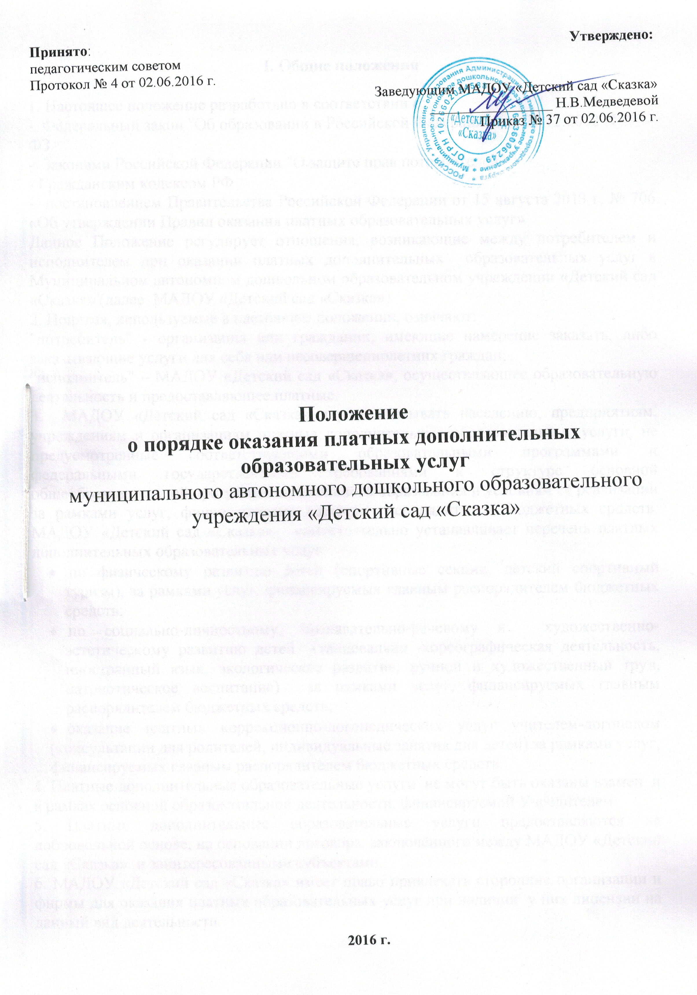

I. Общие положения

1. Настоящее положение разработано в соответствии с:

- Федеральный закон "Об образовании в Российской Федерации" от 29.12.2012 N 273-ФЗ

- Законами Российской Федерации "О защите прав потребителей"
- Гражданским кодексом РФ
- постановлением Правительства Российской Федерации от 15 августа 2013 г. № 706 «Об утверждении Правил оказания платных образовательных услуг»
Данное Положение регулирует отношения, возникающие между потребителем и исполнителем при оказании платных дополнительных образовательных услуг в Муниципальном автономном дошкольном образовательном учреждении «Детский сад «Сказка» (далее МАДОУ «Детский сад «Сказка»).
2. Понятия, используемые в настоящем положении, означают:
"потребитель" - организация или гражданин, имеющие намерение заказать, либо заказывающие услуги для себя или несовершеннолетних граждан;
"исполнитель" – МАДОУ «Детский сад «Сказка», осуществляющее образовательную деятельность и предоставляющее платные.
3. МАДОУ «Детский сад «Сказка» вправе оказывать населению, предприятиям, учреждениям и организациям платные дополнительные образовательные услуги, не предусмотренные соответствующими образовательными программами и федеральными государственными требованиями к структуре основной общеобразовательной программы дошкольного образования и условиям её реализации за рамками услуг, финансируемых главным распорядителем бюджетных средств. МАДОУ «Детский сад «Сказка» самостоятельно устанавливает перечень платных дополнительных образовательных услуг:
- по физическому развитию детей (спортивные секции, детский спортивный туризм), за рамками услуг, финансируемых главным распорядителем бюджетных средств;
- по социально-личностному, познавательно-речевому и художественно-эстетическому развитию детей (танцевально ­хореографическая деятельность, иностранный язык, экологическое развитие, ручной и художественный труд, патриотическое воспитание) за рамками услуг, финансируемых главным распорядителем бюджетных средств;
- оказание платных коррекционно-логопедических услуг учителем-логопедом (консультации для родителей, индивидуальные занятия для детей) за рамками услуг, финансируемых главным распорядителем бюджетных средств.
4. Платные дополнительные образовательные услуги не могут быть оказаны взамен и в рамках основной образовательной деятельности, финансируемой Учредителем.
5. Платные дополнительные образовательные услуги предоставляются на добровольной основе, на основании договора, заключённого между МАДОУ «Детский сад «Сказка» и заинтересованными субъектами.
6. МАДОУ «Детский сад «Сказка» имеет право привлекать сторонние организации и фирмы для оказания платных образовательных услуг при наличии у них лицензии на данный вид деятельности.
7. Исполнитель обязан обеспечить оказание платных образовательных услуг в полном объеме.
8. Оказание платных дополнительных образовательных услуг не может наносить ущерб или ухудшать качество предоставления основных образовательных услуг, которые предоставляются бесплатно.

II. Порядок заключения договоров

9. Для организации платных дополнительных образовательных услуг МАДОУ «Детский сад «Сказка»:
- изучает спрос на дополнительные образовательные услуги и определяет предполагаемый контингент воспитанников;
- создает условия для предоставления платных дополнительных образовательных услуг с учетом требований по охране и безопасности здоровья детей;
- заключает договор с заказчиком на оказание платных дополнительных образовательных услуг, предусмотрев в нем характер оказываемых услуг, срок действия договора, размер и условия оплаты предоставляемых услуг, а также иные условия;
- на основании заключенных договоров издает приказ об организации работы по оказанию платных дополнительных образовательных услуг, предусматривающий ставки работников, занятых оказанием платных дополнительных образовательных услуг, график их работы, смету затрат на проведение платных дополнительных образовательных услуг, учебные планы и штаты;
- заключает трудовые соглашения со специалистами на выполнение платных дополнительных образовательных услуг (при привлечении специалистов со стороны заключает срочные трудовые договора).
Оплата за предоставляемые дополнительные образовательные услуги производится только через учреждения банков в размере, определяемом договором.
10. Исполнитель обязан до заключения договора предоставить потребителю достоверную информацию об исполнителе и оказываемых образовательных услугах, обеспечивающую возможность их правильного выбора.
11. Исполнитель обязан довести до потребителя (в том числе путем размещения в удобном для обозрения месте) информацию, содержащую следующие сведения:
- наименование и место нахождения (адрес) исполнителя, сведения о наличии лицензии на правоведения образовательной деятельности с указанием регистрационного номера и срока действия, а также наименования, адреса и телефона органа, их выдавшего;
- уровень и направленность реализуемых основных и дополнительных образовательных программ, формы и сроки их освоения;
- перечень образовательных услуг, стоимость которых включена в основную плату по договору, и перечень дополнительных образовательных услуг, оказываемых с согласия потребителя, порядок их предоставления;
- стоимость образовательных услуг, оказываемых за дополнительную плату, и порядок их оплаты.
12. Исполнитель обязан также предоставить для ознакомления по требованию потребителя:
- устав МАДОУ «Детский сад «Сказка»;
- лицензию на осуществление образовательной деятельности и другие документы, регламентирующие организацию образовательного процесса;
- адрес и телефон Учредителя МАДОУ «Детский сад «Сказка»;
- образцы договоров, в том числе об оказании платных дополнительных образовательных услуг;
- основные и дополнительные образовательные программы, стоимость образовательных услуг по которым включается в основную плату по договору;
Исполнитель обязан сообщать потребителю по его просьбе другие относящиеся к договору и соответствующей образовательной услуге сведения.
13. Информация должна доводиться до потребителя на русском языке.
14. Исполнитель обязан соблюдать утвержденные им учебный план, годовой календарный учебный график и расписание занятий.
Режим занятий (работы) устанавливается исполнителем.
15. Исполнитель обязан заключить договор при наличии возможности оказать запрашиваемую потребителем образовательную услугу.
Исполнитель не вправе оказывать предпочтение одному потребителю перед другим в отношении заключения договора, кроме случаев, предусмотренных законом и иными нормативными правовыми актами.
16. Договор заключается в письменной форме и должен содержать следующие сведения:
- наименование исполнителя и место его нахождения (юридический адрес),
- фамилия, имя, отчество, телефон и адрес потребителя;
- сроки оказания образовательных услуг;
- уровень и направленность основных и дополнительных образовательных программ, перечень (виды) образовательных услуг, их стоимость и порядок оплаты;
- другие необходимые сведения, связанные со спецификой оказываемых образовательных услуг;
- должность, фамилия, имя, отчество лица, подписывающего договор от имени исполнителя, его подпись, а также подпись потребителя.
17. Договор составляется в двух экземплярах, один из которых находится у исполнителя, другой - у потребителя.
18. Потребитель обязан оплатить оказываемые образовательные услуги в порядке и в сроки, указанные в договоре. Потребителю в соответствии с законодательством Российской Федерации должен быть выдан документ, подтверждающий оплату образовательных услуг.
19. Стоимость оказываемых платных дополнительных образовательных услуг в договоре определяется по соглашению между исполнителем и потребителем.
20. На оказание платных дополнительных образовательных услуг, предусмотренных договором, может быть составлена смета. Составление такой сметы по требованию потребителя или исполнителя обязательно. В этом случае смета становится частью договора.

III. Ответственность исполнителя и потребителя

21. Исполнитель оказывает образовательные услуги в порядке и в сроки, определенные договором МАДОУ «Детский сад «Сказка».
22. За неисполнение либо ненадлежащее исполнение обязательств по договору исполнитель и потребитель несут ответственность, предусмотренную договором и законодательством Российской Федерации.
23. При обнаружении недостатков оказанных платных дополнительных образовательных услуг, в том числе оказания их не в полном объеме, предусмотренном образовательными программами и учебными планами, потребитель вправе по своему выбору потребовать:
- возмещения понесенных им расходов по устранению недостатков оказанных образовательных услуг своими силами или третьими лицами.
- расторгнуть договор и потребовать полного возмещения убытков, если в установленный договором срок недостатки оказанных образовательных услуг не устранены исполнителем либо имеют существенный характер.
24. Потребитель вправе отказаться от исполнения договора и потребовать полного возмещения убытков, если в установленный договором срок недостатки оказанных образовательных услуг не устранены исполнителем. Потребитель также вправе расторгнуть договор, если им обнаружены существенные недостатки оказанных образовательных услуг или иные существенные отступления от условий договора.
25. Если исполнитель своевременно не приступил к оказанию образовательных услуг или если во время оказания образовательных услуг стало очевидным, что оно не будет осуществлено в срок, а также в случае просрочки оказания образовательных услуг потребитель вправе по своему выбору:
- назначить исполнителю новый срок, в течение которого исполнитель должен приступить к оказанию образовательных услуг и (или) закончить оказание образовательных услуг;
- потребовать уменьшения стоимости образовательных услуг;
- расторгнуть договор.
26. Потребитель вправе потребовать полного возмещения убытков, причиненных ему в связи с нарушением сроков начала и (или) окончания оказания образовательных услуг, а также в связи с недостатками оказанных образовательных услуг.

